Modelo relacional de TicketFlow
Del diagrama entidad-relación a las tablas
Bases de Datos y Programación en Ambiente Web I
Proyecto Integrador 2026-2
Eder Fabián Rodríguez Murillo · 230251029
Alex Andrés Cruz Rueda · 230251088
Jorge Andrés Marín Díaz · 230251073
Samuel Uribe Naranjo · 230251048
Eduardo José Benítez Guevara
Unidad Central del Valle del Cauca
Tuluá · 27 de septiembre de 2026

1. Lo que hicimos
Para esta entrega pasamos el diagrama entidad-relación de nuestro proyecto al modelo relacional, siguiendo los pasos que vimos en clase.
Primero hicimos el diagrama entidad-relación con los datos del enunciado. Ahí quedaron diez entidades y once relaciones. Después lo convertimos en tablas. Cada entidad se volvió una tabla, y cada relación de uno a muchos se volvió una llave foránea en la tabla del lado de los muchos.
El teléfono fue el único caso distinto, porque una persona puede tener varios. Por eso quedó en su propia tabla, con una llave primaria formada por la identificación de la persona y el número.
También separamos cliente, agente y administrador en tres tablas aparte. Las tres usan la misma identificación de la persona, que es su llave primaria y al mismo tiempo una llave foránea hacia la tabla persona. Lo hicimos así porque el enunciado pide poder registrar, modificar, eliminar y consultar cada uno por separado.

2. Diagrama entidad-relación
Este es el diagrama del que partimos. Está en notación de Chen: los rectángulos son las entidades, los rombos son las relaciones y las elipses son los atributos. El rectángulo doble es la entidad débil, o sea teléfono.
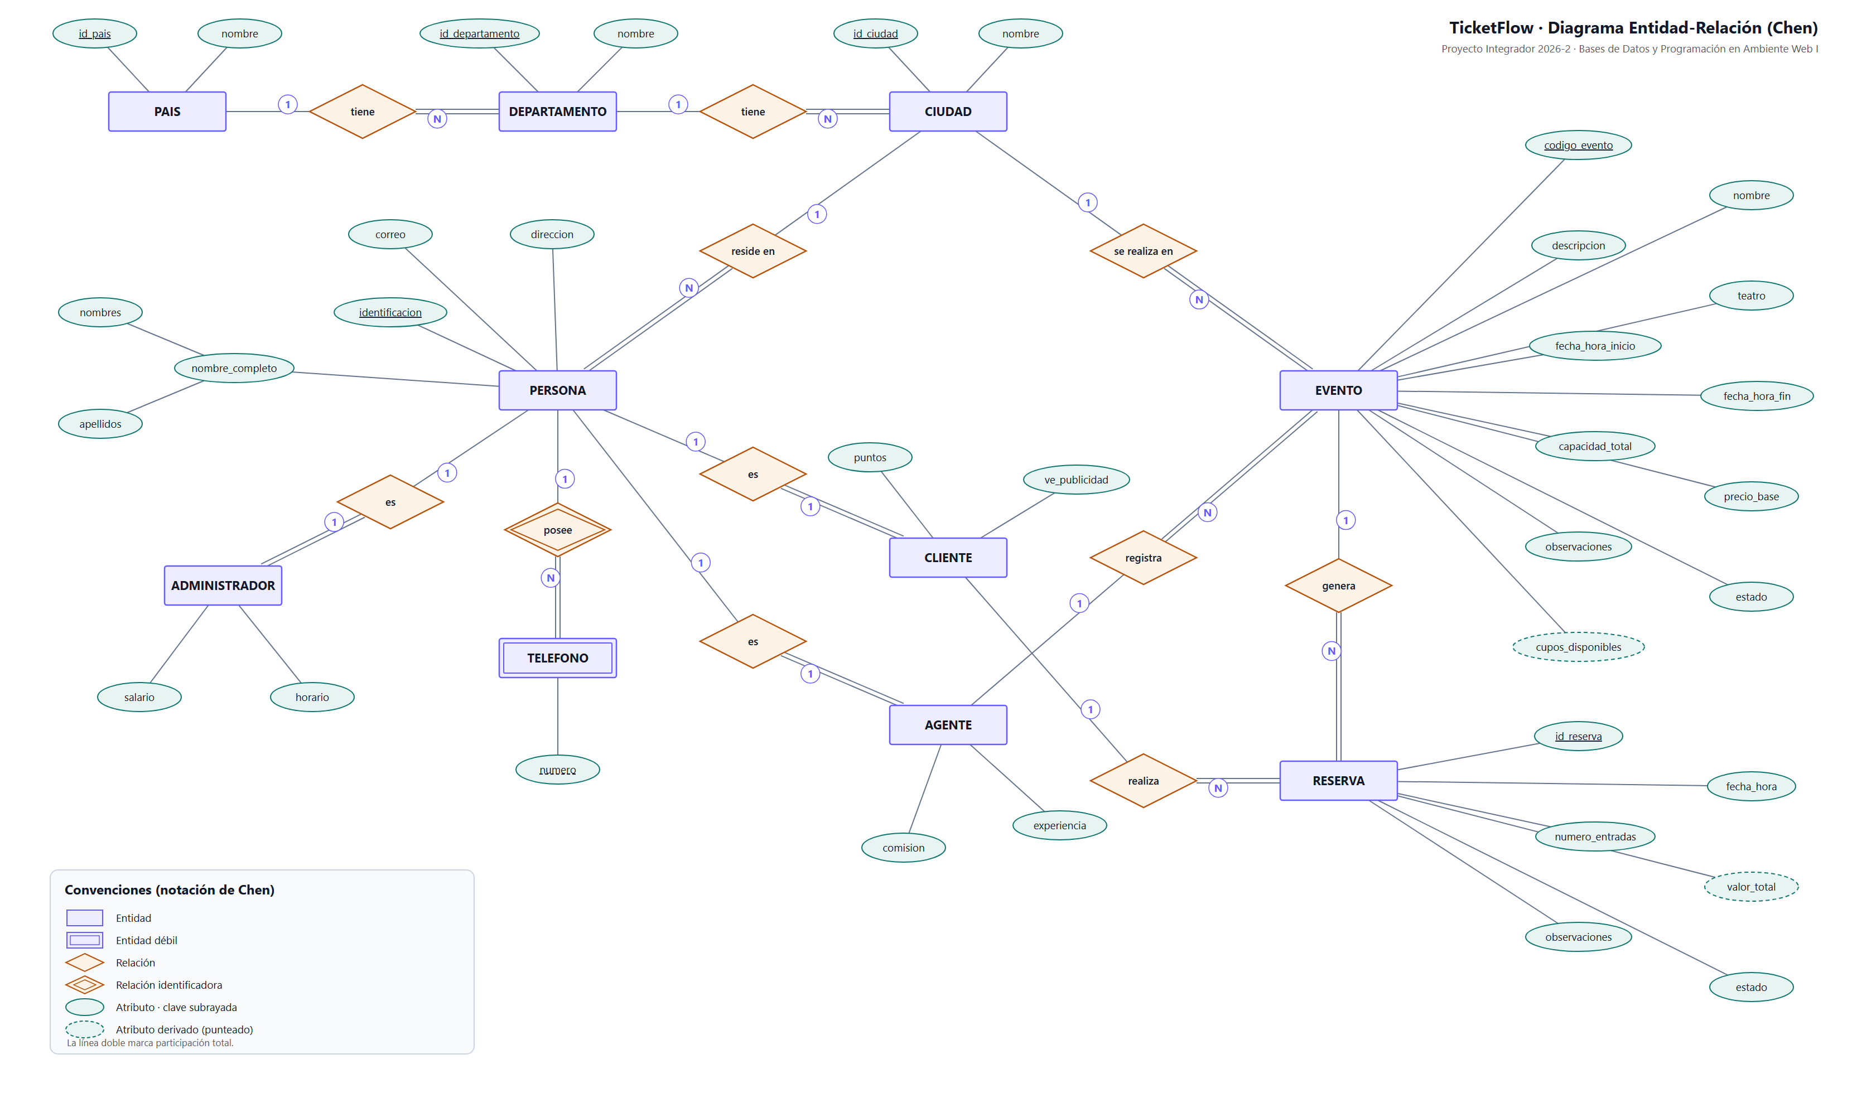
Figura 1. Diagrama entidad-relación de TicketFlow.

3. Diagrama relacional
Este es el resultado después de convertirlo. Quedaron diez tablas. En cada una se ve la llave primaria subrayada y las llaves foráneas marcadas con FK. Las flechas van desde la llave foránea hasta la tabla a la que apunta.
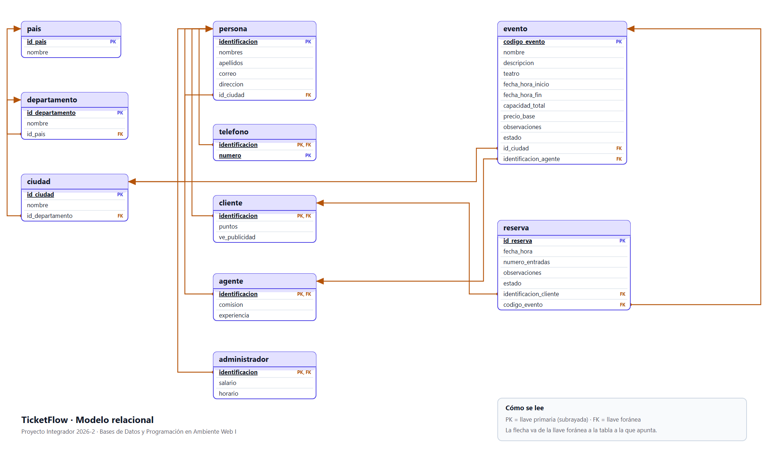
Figura 2. Modelo relacional de TicketFlow.

4. Las tablas
Escribimos las tablas también en texto, para que se vea mejor cuál es la llave primaria de cada una. La llave primaria va subrayada y las llaves foráneas van en azul con un asterisco.
PAIS (id_pais, nombre)
DEPARTAMENTO (id_departamento, nombre, id_pais*)
CIUDAD (id_ciudad, nombre, id_departamento*)
PERSONA (identificacion, nombres, apellidos, correo, direccion, id_ciudad*)
TELEFONO (identificacion*, numero)
CLIENTE (identificacion*, puntos, ve_publicidad)
AGENTE (identificacion*, comision, experiencia)
ADMINISTRADOR (identificacion*, salario, horario)
EVENTO (codigo_evento, nombre, descripcion, teatro, fecha_hora_inicio, fecha_hora_fin, capacidad_total, precio_base, observaciones, estado, id_ciudad*, identificacion_agente*)
RESERVA (id_reserva, fecha_hora, numero_entradas, observaciones, estado, identificacion_cliente*, codigo_evento*)

Llaves foráneas
Tabla | Llave foránea | Apunta a
departamento | id_pais | pais (id_pais)
ciudad | id_departamento | departamento (id_departamento)
persona | id_ciudad | ciudad (id_ciudad)
telefono | identificacion | persona (identificacion)
cliente | identificacion | persona (identificacion)
agente | identificacion | persona (identificacion)
administrador | identificacion | persona (identificacion)
evento | id_ciudad | ciudad (id_ciudad)
evento | identificacion_agente | agente (identificacion)
reserva | identificacion_cliente | cliente (identificacion)
reserva | codigo_evento | evento (codigo_evento)
Hay dos datos que no pusimos como columnas: los cupos disponibles de un evento y el valor total de una reserva. Los dos se pueden calcular, el primero restándole a la capacidad las entradas ya reservadas, y el segundo multiplicando el número de entradas por el precio del evento. Si los guardáramos, podrían quedar desactualizados.

